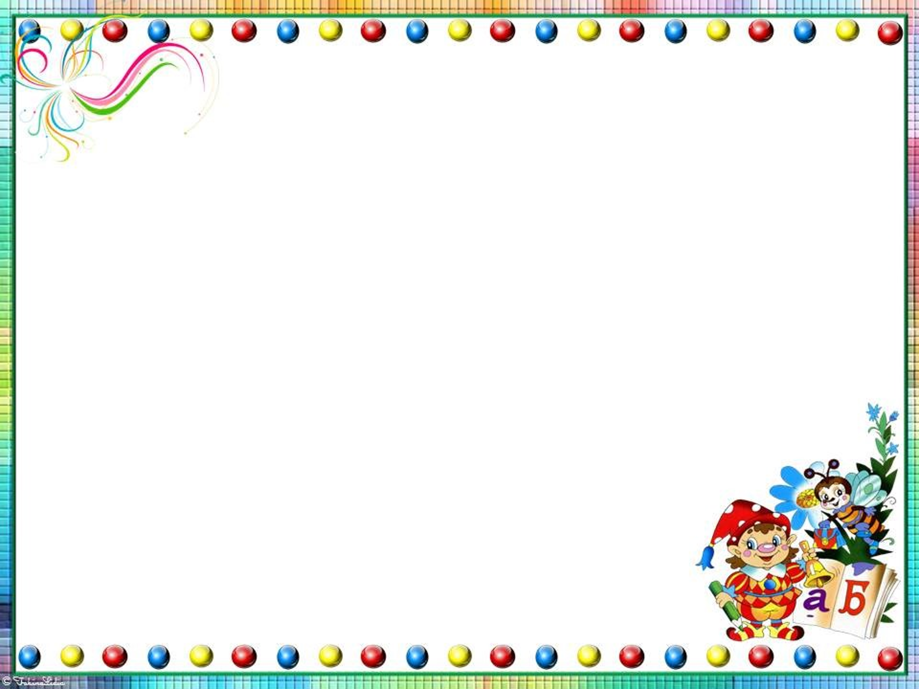

**2, 3, 4, 5 группа**

**Английский язык**

**1.Выучить рифмовки:** I’m a big doll.[Ай эм э биг дол] Я большая кукла.

My name is Bess.[Май нейм из Бес] Меня зовут Бес.

Look at my shoes![Лук эт май шуз] Посмотрите на мои туфли!

Look at my dress![Лук эт май дрес] Посмотрите на мое платье!

I’m a teddy-bear. [ай эм э тедди беа] Я плюшевый мишка,

I’m big and brown. [ай эм биг энд браун] Я большой и коричневый.

I’ve got yellow boots [ай’в гот еллоу бутс] У меня есть желтые сапоги

And a golden crown. [энд э голден краун] И золотая корона.

**Азбуковедение**

**1.Учебник:** стр. 52 № 1 (учить), стр. 53 № 4 (закончить), № 7

**Математика**

**1.Учебник 2 часть:** стр.41 №4, стр.43 №4